Quote from : <http://blog.codingplayboy.com/2017/09/25/react-redux/>

react-redux库提供Provider组件通过context方式向应用注入store，然后可以使用connect高阶方法，获取并监听store，然后根据store state和组件自身props计算得到新props，注入该组件，并且可以通过监听store，比较计算出的新props判断是否需要更新组件。

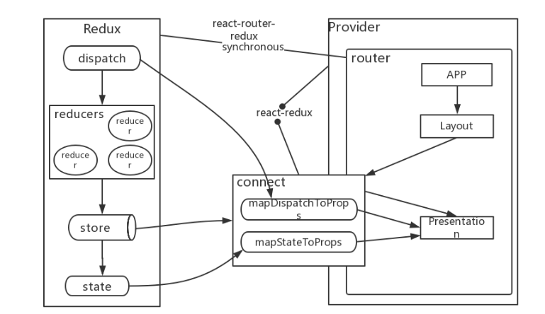

**Provider**

首先，react-redux库提供Provider组件将store注入整个React应用的某个入口组件，通常是应用的顶层组件。Provider组件使用context向下传递store：

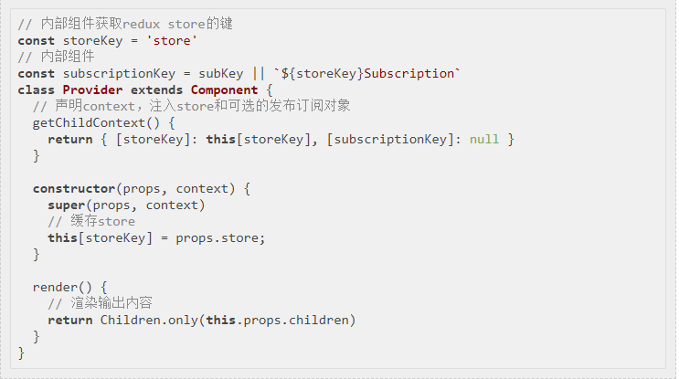

### Example

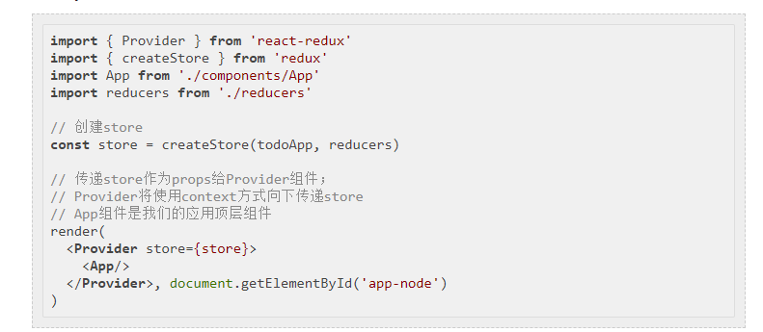

## connect方法

在前面我们使用Provider组件将redux store注入应用，接下来需要做的是连接组件和store。而且我们知道Redux不提供直接操作store state的方式，我们只能通过其getState访问数据，或通过dispatch一个action来改变store state。

这也正是react-redux提供的connect高阶方法所提供的能力。

### Example

#### **CONTAINER/TODOLIST.JS**

首先我们创建一个列表容器组件，在组件内负责获取todo列表，然后将todos传递给TodoList展示型组件，同时传递事件回调函数，展示型组件触发诸如点击等事件时，调用对应回调，这些回调函数内通过dispatch actions来更新redux store state，而最终将store和展示型组件连接起来使用的是react-redux的connect方法，该方法接收

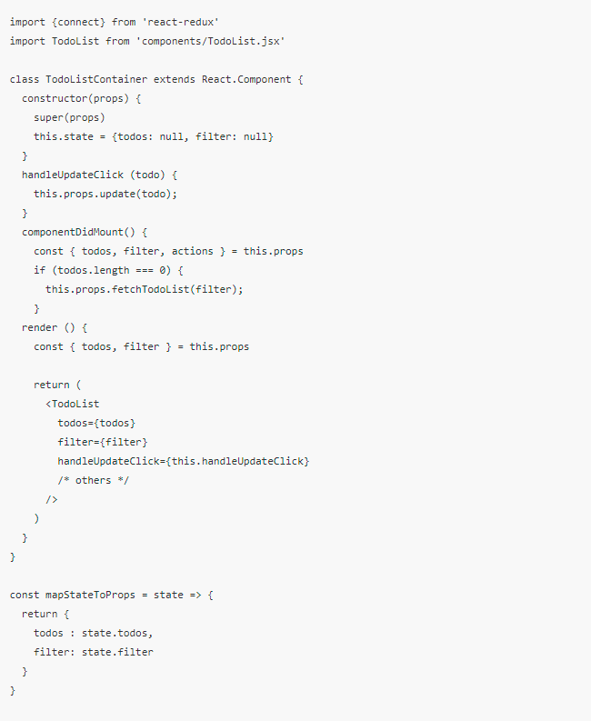

.

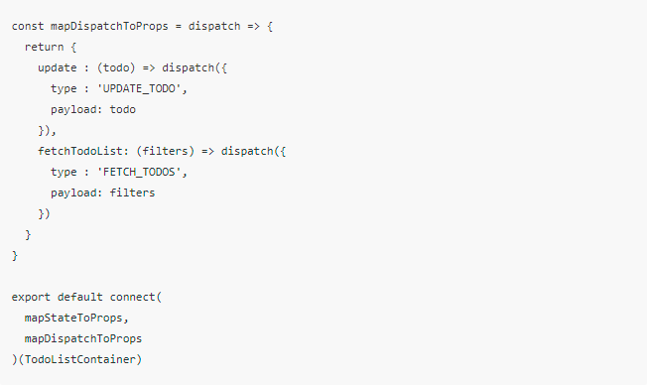

## 容器组件与展示型组件

| **Presentational Components** | **Container Components** |
| --- | --- |
| 目标 | UI展示 (HTML结构和样式) | 业务逻辑（获取数据，更新状态） |
| 感知Redux | 无 | 有 |
| 数据来源 | props | 订阅Redux store |
| 变更数据 | 调用props传递的回调函数 | Dispatch Redux actions |
| 可重用 | 独立性强 | 业务耦合度高 |

应用中大部分代码是在编写展示型组件，然后使用一些容器组件将这些展示型组件和Redux store连接起来。

## connect()源码分析

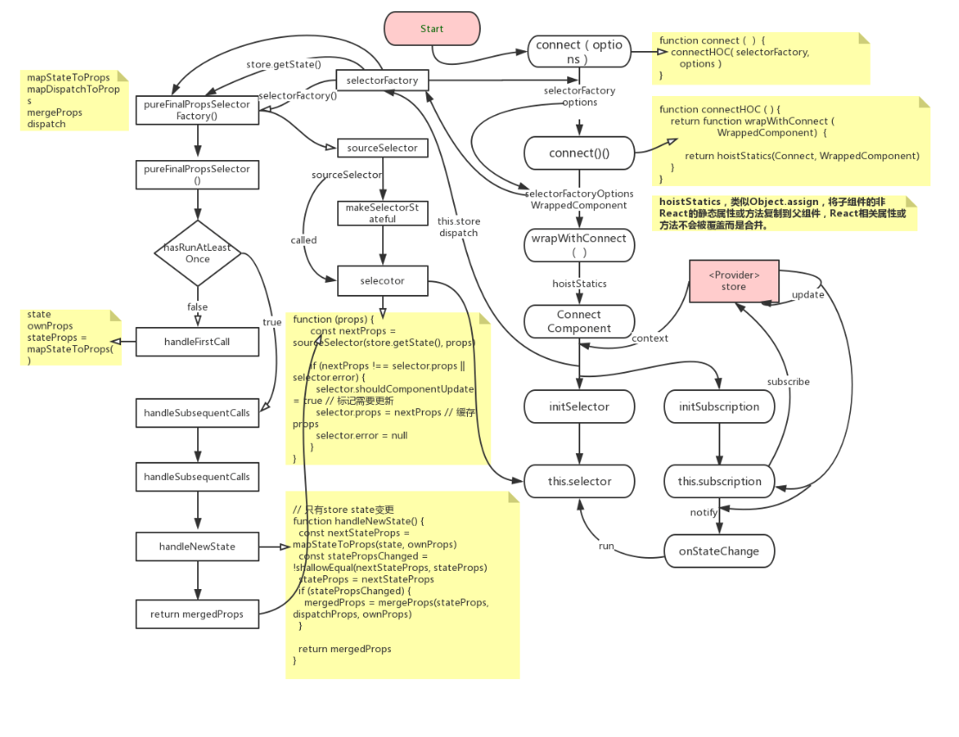

connectHOC = connectAdvanced;

mergePropsFactories = defaultMergePropsFactories；

selectorFactory = defaultSelectorFactory;

**function** **connect** (

mapStateToProps,

mapDispatchToProps,

mergeProps,

{

pure = true,

areStatesEqual = strictEqual, // 严格比较是否相等

areOwnPropsEqual = shallowEqual, // 浅比较

areStatePropsEqual = shallowEqual,

areMergedPropsEqual = shallowEqual,

renderCountProp, // 传递给内部组件的props键，表示render方法调用次数

// props/context 获取store的键

storeKey = 'store',

...extraOptions

} = {}

) {

**const** initMapStateToProps = match(mapStateToProps, mapStateToPropsFactories, 'mapStateToProps')

**const** initMapDispatchToProps = match(mapDispatchToProps, mapDispatchToPropsFactories, 'mapDispatchToProps')

**const** initMergeProps = match(mergeProps, mergePropsFactories, 'mergeProps')

// 调用connectHOC方法

connectHOC(selectorFactory, {

// 如果mapStateToProps为false，则不监听store state

shouldHandleStateChanges: Boolean(mapStateToProps),

// 传递给selectorFactory

initMapStateToProps,

initMapDispatchToProps,

initMergeProps,

pure,

areStatesEqual,

areOwnPropsEqual,

areStatePropsEqual,

areMergedPropsEqual,

renderCountProp, // 传递给内部组件的props键，表示render方法调用次数

// props/context 获取store的键

storeKey = 'store',

...extraOptions // 其他配置项

});

}

### strictEquall

**function** **strictEqual**(a, b) { **return** a === b }

## connectAdvanced高阶函数

**function** **connectAdvanced** (

selectorFactory,

{

renderCountProp = undefined, // 传递给内部组件的props键，表示render方法调用次数

// props/context 获取store的键

storeKey = 'store',

...connectOptions

} = {}

) {

// 获取发布订阅器的键

**const** subscriptionKey = storeKey + 'Subscription';

**const** contextTypes = {

[storeKey]: storeShape,

[subscriptionKey]: subscriptionShape,

};

**const** childContextTypes = {

[subscriptionKey]: subscriptionShape,

};

**return** **function** **wrapWithConnect** (WrappedComponent) {

**const** selectorFactoryOptions = {

// 如果mapStateToProps为false，则不监听store state

shouldHandleStateChanges: Boolean(mapStateToProps),

// 传递给selectorFactory

initMapStateToProps,

initMapDispatchToProps,

initMergeProps,

...connectOptions,

...others

renderCountProp, // render调用次数

shouldHandleStateChanges, // 是否监听store state变更

storeKey,

WrappedComponent

}

// 返回拓展过props属性的Connect组件

**return** hoistStatics(Connect, WrappedComponent)

}

}

### selectorFactory

selectorFactory函数返回一个selector函数，根据store state, 展示型组件props,和dispatch计算得到新props，最后注入容器组件，selectorFactory函数结构形如：

(dispatch, options) => (state, props) => ({

thing: state.things[props.thingId],

saveThing: fields => dispatch(actionCreators.saveThing(props.thingId, fields)),

})

注：redux中的state通常指redux store的state而不是组件的state，另此处的props为传入组件wrapperComponent的props。

**function** **defaultSelectorFactory** (dispatch, {

initMapStateToProps,

initMapDispatchToProps,

initMergeProps,

...options

}) {

**const** mapStateToProps = initMapStateToProps(dispatch, options)

**const** mapDispatchToProps = initMapDispatchToProps(dispatch, options)

**const** mergeProps = initMergeProps(dispatch, options)

// pure为true表示selectorFactory返回的selector将缓存结果；

// 否则其总是返回一个新对象

**const** selectorFactory = options.pure

? pureFinalPropsSelectorFactory

: impureFinalPropsSelectorFactory

// 最终执行selector工厂函数返回一个selector

**return** selectorFactory(

mapStateToProps,

mapDispatchToProps,

mergeProps,

dispatch,

options

);

}

#### PUREFINALPROPSSELECTORFACTORY

**function** **pureFinalPropsSelectorFactory** (

mapStateToProps,

mapDispatchToProps,

mergeProps,

dispatch,

{ areStatesEqual, areOwnPropsEqual, areStatePropsEqual }

) {

**let** hasRunAtLeastOnce = false

**let** state

**let** ownProps

**let** stateProps

**let** dispatchProps

**let** mergedProps

// 返回合并后的props或state

// handleSubsequentCalls变更后合并；handleFirstCall初次调用

**return** **function** **pureFinalPropsSelector**(nextState, nextOwnProps) {

**return** hasRunAtLeastOnce

? handleSubsequentCalls(nextState, nextOwnProps)

: handleFirstCall(nextState, nextOwnProps)

}

}

#### HANDLEFIRSTCALL

**function** **handleFirstCall**(firstState, firstOwnProps) {

state = firstState

ownProps = firstOwnProps

stateProps = mapStateToProps(state, ownProps) // store state映射到组件的props

dispatchProps = mapDispatchToProps(dispatch, ownProps)

mergedProps = mergeProps(stateProps, dispatchProps, ownProps) // 合并后的props

hasRunAtLeastOnce = true

**return** mergedProps

}

#### DEFAULTMERGEPROPS

**export** **function** **defaultMergeProps**(stateProps, dispatchProps, ownProps) {

// 默认合并props函数

**return** { ...ownProps, ...stateProps, ...dispatchProps }

}

#### HANDLESUBSEQUENTCALLS

**function** **handleSubsequentCalls**(nextState, nextOwnProps) {

// shallowEqual浅比较

**const** propsChanged = !areOwnPropsEqual(nextOwnProps, ownProps)

// 深比较

**const** stateChanged = !areStatesEqual(nextState, state)

state = nextState

ownProps = nextOwnProps

// 处理props或state变更后的合并

// store state及组件props变更

**if** (propsChanged && stateChanged) **return** handleNewPropsAndNewState()

**if** (propsChanged) **return** handleNewProps()

**if** (stateChanged) **return** handleNewState()

**return** mergedProps

}

#### 计算返回新PROPS

只要展示型组件自身props发生变更，则需要重新返回新合并props，然后更新容器组件，无论store state是否变更：

// 只有展示型组件props变更

**function** **handleNewProps**() {

// mapStateToProps计算是否依赖于展示型组件props

**if** (mapStateToProps.dependsOnOwnProps)

stateProps = mapStateToProps(state, ownProps)

// mapDispatchToProps计算是否依赖于展示型组件props

**if** (mapDispatchToProps.dependsOnOwnProps)

dispatchProps = mapDispatchToProps(dispatch, ownProps)

mergedProps = mergeProps(stateProps, dispatchProps, ownProps)

**return** mergedProps

}

// 展示型组件props和store state均变更

**function** **handleNewPropsAndNewState**() {

stateProps = mapStateToProps(state, ownProps)

// mapDispatchToProps计算是否依赖于展示型组件props

**if** (mapDispatchToProps.dependsOnOwnProps)

dispatchProps = mapDispatchToProps(dispatch, ownProps)

mergedProps = mergeProps(stateProps, dispatchProps, ownProps)

**return** mergedProps

}

#### 计算返回STATEPROPS

通常容器组件props变更由store state变更推动，所以只有store state变更的情况较多，而且此处也正是使用Immutable时需要注意的地方：不要在mapStateToProps方法内使用toJS()方法。

当mapStateToProps两次返回的props对象未有变更时，不需要重新计算，直接返回之前合并得到的props对象即可，之后在selector追踪对象中比较两次selector函数返回值是否有变更时，将返回false，容器组件不会触发变更。

因为对比多次mapStateToProps返回的结果时是使用浅比较，所以不推荐使用Immutable.toJS()方法，其每次均返回一个新对象，对比将返回false，而如果使用Immutable且其内容未变更，则会返回true，可以减少不必要的重新渲染。

// 只有store state变更

**function** **handleNewState**() {

**const** nextStateProps = mapStateToProps(state, ownProps)

// 浅比较

**const** statePropsChanged = !areStatePropsEqual(nextStateProps, stateProps)

stateProps = nextStateProps

// 计算得到的新props变更了，才需要重新计算返回新的合并props

**if** (statePropsChanged) {

mergedProps = mergeProps(stateProps, dispatchProps, ownProps)

}

// 若新stateProps未发生变更，则直接返回上一次计算得出的合并props；

// 之后selector追踪对象比较两次返回值是否有变更时将返回false；

// 否则返回使用mergeProps()方法新合并得到的props对象，变更比较将返回true

**return** mergedProps

}

## hoist-non-react-statics

类似Object.assign，将子组件的非React的静态属性或方法复制到父组件，React相关属性或方法不会被覆盖而是合并。

hoistStatics(Connect, WrappedComponent)

## Connect Component

真正的Connect高阶组件，连接redux store state和传入组件，即将store state映射到组件props，react-redux使用Provider组件通过context方式注入store，然后Connect组件通过context接收store，并添加对store的订阅：

**class** **Connect** **extends** **Component** {

**constructor**(props, context) {

**super**(props, context)

**this**.state = {}

**this**.renderCount = 0 // render调用次数初始为0

// 获取store，props或context方式

**this**.store = props[storeKey] || context[storeKey]

// 是否使用props方式传递store

**this**.propsMode = Boolean(props[storeKey])

// 初始化selector

**this**.initSelector()

// 初始化store订阅

**this**.initSubscription()

}

componentDidMount() {

// 不需要监听state变更

**if** (!shouldHandleStateChanges) **return**

// 发布订阅器执行订阅

**this**.subscription.trySubscribe()

// 执行selector

**this**.selector.run(**this**.props)

// 若还需要更新，则强制更新

**if** (**this**.selector.shouldComponentUpdate) **this**.forceUpdate()

}

// 渲染组件元素

render() {

**const** selector = **this**.selector

selector.shouldComponentUpdate = false; // 重置是否需要更新为默认的false

// 将redux store state转化映射得到的props合并入传入的组件

**return** createElement(WrappedComponent, **this**.addExtraProps(selector.props))

}

}

### addExtraProps()

给props添加额外的props属性：

// 添加额外的props

addExtraProps(props) {

**const** withExtras = { ...props }

**if** (renderCountProp) withExtras[renderCountProp] = **this**.renderCount++;// render 调用次数

**if** (**this**.propsMode && **this**.subscription) withExtras[subscriptionKey] = **this**.subscription

**return** withExtras

}

### 初始化selector追踪对象initSelector

*Selector，选择器，根据redux store state和组件的自身props，计算出将注入该组件的新props，并缓存新props，之后再次执行选择器时通过对比得出的props，决定是否需要更新组件，若props变更则更新组件，否则不更新。*

使用initSelector方法初始化selector追踪对象及相关状态和数据：

// 初始化selector

initSelector() {

// 使用selector工厂函数创建一个selector

**const** sourceSelector = selectorFactory(**this**.store.dispatch, selectorFactoryOptions)

// 连接组件的selector和redux store state

**this**.selector = makeSelectorStateful(sourceSelector, **this**.store)

// 执行组件的selector函数

**this**.selector.run(**this**.props)

}

#### MAKESELECTORSTATEFUL（）

创建selector追踪对象以追踪（tracking）selector函数返回结果：

**function** **makeSelectorStateful**(sourceSelector, store) {

// 返回selector追踪对象，追踪传入的selector（sourceSelector）返回的结果

**const** selector = {

// 执行组件的selector函数

run: **function** **runComponentSelector**(props) {

// 根据store state和组件props执行传入的selector函数，计算得到nextProps

**const** nextProps = sourceSelector(store.getState(), props)

// 比较nextProps和缓存的props;

// false，则更新所缓存的props并标记selector需要更新

**if** (nextProps !== selector.props || selector.error) {

selector.shouldComponentUpdate = true // 标记需要更新

selector.props = nextProps // 缓存props

selector.error = null

}

}

}

// 返回selector追踪对象

**return** selector

}

### 初始化订阅initSubscription

初始化监听／订阅redux store state：

// 初始化订阅

initSubscription() {

**if** (!shouldHandleStateChanges) **return**; // 不需要监听store state

// 判断订阅内容传递方式：props或context，两者不能混杂

**const** parentSub = (**this**.propsMode ? **this**.props : **this**.context)[subscriptionKey]

// 订阅对象实例化，并传入事件回调函数

**this**.subscription = **new** Subscription(**this**.store,

parentSub,

**this**.onStateChange.bind(**this**))

// 缓存订阅器发布方法执行的作用域

**this**.notifyNestedSubs = **this**.subscription.notifyNestedSubs

.bind(**this**.subscription)

}

#### 订阅类实现

组件订阅store使用的订阅发布器实现：

**export** **default** **class** **Subscription** {

**constructor**(store, parentSub, onStateChange) {

// redux store

**this**.store = store

// 订阅内容

**this**.parentSub = parentSub

// 订阅内容变更后的回调函数

**this**.onStateChange = onStateChange

**this**.unsubscribe = null

// 订阅记录数组

**this**.listeners = nullListeners

}

// 订阅

trySubscribe() {

**if** (!**this**.unsubscribe) {

// 若传递了发布订阅器则使用该订阅器订阅方法进行订阅

// 否则使用store的订阅方法

**this**.unsubscribe = **this**.parentSub

? **this**.parentSub.addNestedSub(**this**.onStateChange)

: **this**.store.subscribe(**this**.onStateChange)

// 创建订阅集合对象

// { notify: function, subscribe: function }

// 内部包装了一个发布订阅器；

// 分别对应发布（执行所有回调），订阅(在订阅集合中添加回调)

**this**.listeners = createListenerCollection()

}

}

// 发布

notifyNestedSubs() {

**this**.listeners.notify()

}

}

### 订阅回调函数

订阅后执行的回调函数：

onStateChange() {

// 选择器执行

**this**.selector.run(**this**.props)

**if** (!**this**.selector.shouldComponentUpdate) {

// 不需要更新则直接发布

**this**.notifyNestedSubs()

} **else** {

// 需要更新则设置组件componentDidUpdate生命周期方法

**this**.componentDidUpdate = **this**.notifyNestedSubsOnComponentDidUpdate

// 同时调用setState触发组件更新

**this**.setState(dummyState) // dummyState = {}

}

}

// 在组件componentDidUpdate生命周期方法内发布变更

notifyNestedSubsOnComponentDidUpdate() {

// 清除组件componentDidUpdate生命周期方法

**this**.componentDidUpdate = undefined

// 发布

**this**.notifyNestedSubs()

}

### 其他生命周期方法

getChildContext () {

// 若存在props传递了store，则需要对其他从context接收store并订阅的后代组件隐藏其对于store的订阅；

// 否则将父级的订阅器映射传入，给予Connect组件控制发布变化的顺序流

**const** subscription = **this**.propsMode ? null : **this**.subscription

**return** { [subscriptionKey]: subscription || **this**.context[subscriptionKey] }

}

// 接收到新props

componentWillReceiveProps(nextProps) {

**this**.selector.run(nextProps)

}

// 是否需要更新组件

shouldComponentUpdate() {

**return** **this**.selector.shouldComponentUpdate

}

componentWillUnmount() {

// 重置selector

}

1. [React with redux](http://redux.js.org/docs/basics/UsageWithReact.html)
2. [Smart and Dumb Components](https://medium.com/@dan_abramov/smart-and-dumb-components-7ca2f9a7c7d0)
3. [React Redux Container Pattern](http://www.thegreatcodeadventure.com/the-react-plus-redux-container-pattern/)